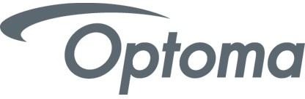OPTOMA Интерактивная панель 5652RK+

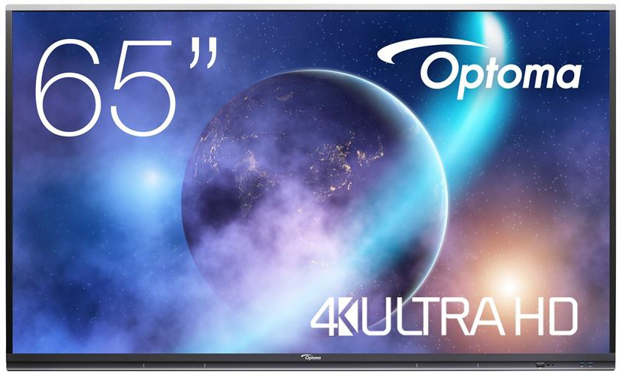

Интерактивные панели Optoma разработаны с учетом потребностей преподавателей и студентов. Консультируясь с преподавателями и собирая отзывы клиентов, Optoma создает решения, которые устраняют сложные барьеры, с которыми сталкиваются учителя сегодня.

* Создавай и соединяй без усилий с помощью Creative Board
* Универсальный стилус быстрого запуска
* Плавающая панель инструментов для более удобного обучения - Меняйте инструменты одним касанием и легко перемещайте, и размещайте панель инструментов в любом месте
* Гибридная работа - Обучение за пределами учебного класса

**Спецификации экрана:**

Подсветка Светодиоды прямого типа

Размер (диагональ) 65"

Разрешение 3840(H)*2160(V) (UHD 4K)

Яркость 400 cd/m2

Контрастность 5 000:1

Динамическая контрастность 7 000:1

Угол обзора 178°

Время отклика 6мс

Срок службы 50 000часов

Динамики 2

Вт на динамик 20Вт

Жесткость поверхности 7H

Стекло Закаленное, антибликовое покрытие / Защита от отпечатков пальцев

Воздушный зазор 0.80mm

Твердость стилуса 9H

Разрешение пикселя 32768 x 32768

**Физические спецификации экрана:**

Размеры (Ш x Г x В) (мм) 1489 x 87 x 897

Настенное крепление M8*25mm

VESA отверстия 600*400mm

В комплекте Шнур питания - (3 м); Кабель HDMI (3 м); 2 x Стилус для письма; Пульт ДУ; ֹ Батарейки для ПДУ; Держатель для стилуса; Краткое руководство пользователя.

Подключения 3 x HDMI 2.1, 1 x VGA, 1 x Аудио 3.5мм, 1 x S/PDIF, 4 x USB 3.0,

Входы 1 x USB 2.0, 1 x RS232, 1 x RJ45, 1 x USB-C, 2 x USB Touch port

Выходы 1 x HDMI 2.0, 1 x Аудио 3.5мм.

Вес нетто 38.05 kg

Вес брутто 49.05 kg

**Сенсорные спецификации экрана:**

Система Windows /Linux/Mac (1 Touch point only)/Android/Chrome

Точка касания 10 точек для письма и 20 точек касания

Сенсорный инструмент Палец, Пассивный инфракрасный стилус

**Спецификации питания экрана:**

Питание 100-240V~ 50/60Hz

Потребляемая мощность (простой) 0.288W

Потребляемая мощность (макс) 295W

Потребляемая мощность (средняя) 116.8

**Спецификации операционной системы:**

Версия системы Android 11

Центральный процессор Четырехъядерный процессор A73

Графический процессор Mali G52 MC2

Оперативная память 8 GB

Память устройства 64 GB

Меню / язык дисплея: Арабский, Чешский, Датский, Голландский, Английский, Французский,

Немецкий, Итальянский, Польский, Португальский, Румынский, Русский,

Китайский (упр.), Испанский, Шведский, Китайский (трад), Турецкий.